应急移动通信系统中的解决方案
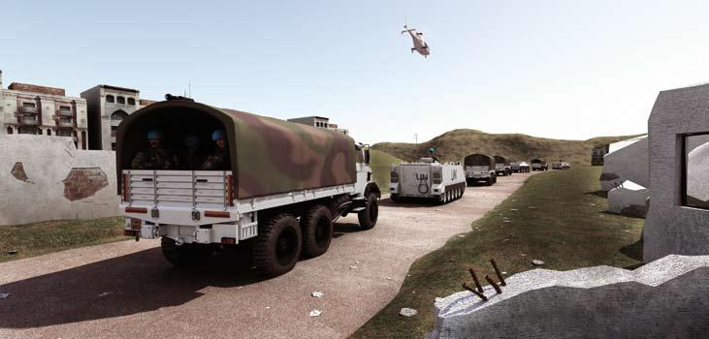
背景介绍
众所周知，地震、洪涝等自然灾害救援工作的实施，SARS和甲型H1N1等公共卫生事件的紧急抢救，以及奥运会和国庆大阅兵等大型活动的安保工作……,所有的这些需紧急响应的事件，都需要迅速建立起现场通信网络、远程通信网络和现场应急指挥中心，来填补公共通信网络所无法完成的应急移动通信功能。无线应急通信系统将承担及时、准确、畅通的传递第一手信息的角色。由北京格网通信技术有限公司所推出的AirMesh 400应急电台为应急通信系统提供了良好的解决方案，其一度被称为高性能的“网状网电台”
除上述应用，AirMesh 400应急电台还可广泛应用于部队的无线应急通信系统中，为部队构架高速移动宽带无线指挥网络，并在移动中传输语音、视频及各种数据，使得整个网络系统有具备很强的自愈合能力，每个节点能够随时加入和撤出。支持非视距网状网结构的无线网络。AirMesh 400应急电台满足应急移动通信系统对图像、语音、数据、定位、Mesh等多种实际需要，为部队移动通信系统提供了一个全新网络解决方案
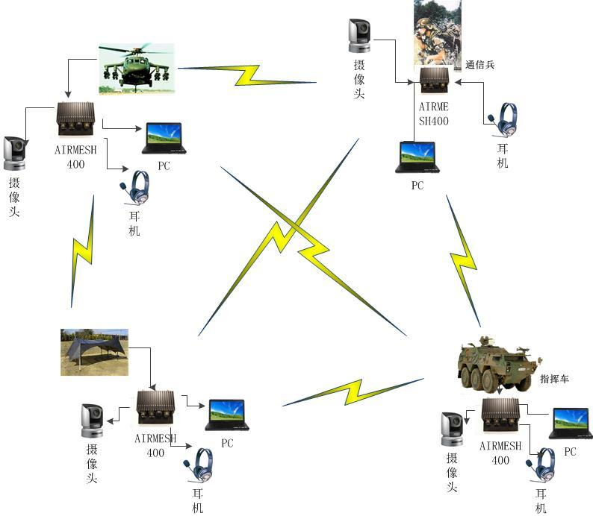
产品应用 据悉，北京格网通信技术有限公司的AirMesh 400应急电台的多台设备之间可以互相联网，网络结构多种多样，单频点最多可以支持8个设备任意组网，自动形成，自愈合网络。AirMesh 400应急电台，是标准的IP网络电台，在无线以太网上传输。工作频率340-470Mhz，频率范围大；设备自带频谱仪，信道带宽2.5MHz、3MHz、3.5MHz可调，满足不同网络带宽需要。电台的接收门限-98dBm，相比其它电台接收门限更低。 AirMesh 400应急电台支持先进的天线分集技术，极大的增强了系统的抗衰落能力,采用独特的COFDM调制技术，在城区、城郊、建筑物内等严重非视距情况下，表现出卓越的“绕射”与“穿透”能力。AirMesh 400应急电台提供AV 音视频接口、2个标准以太网接口、语音通信接口，RS485、RS232、AUX等辅助接口，可以和图像编解码器、语音装置、GPS连接，可以传送GPS 信息，完成移动定位。内置专有的窄带视频压缩模块，可以传输高质量的视频图像。此外，AirMesh 400应急电台的体积小、功耗低，方便单兵携带和车载应用。AirMesh 400电台支持500 KM/小时以上的高速移动，适合在直升机上安装应用；严重非视距下情况下1到3公里，可视情况下10到50公里，地对空情况下100公里，岸舰情况下40 公里，利用电台特有的中继功能，则传输距离更远

